实验一：计算机视觉库的安装

一、实验目的
掌握 Anaconda 的安装与基本操作，熟悉 GPU 使用环境的配置及对应版本 PyTorch 的安装，并完成 OpenCV 的安装与配置

二、实验内容
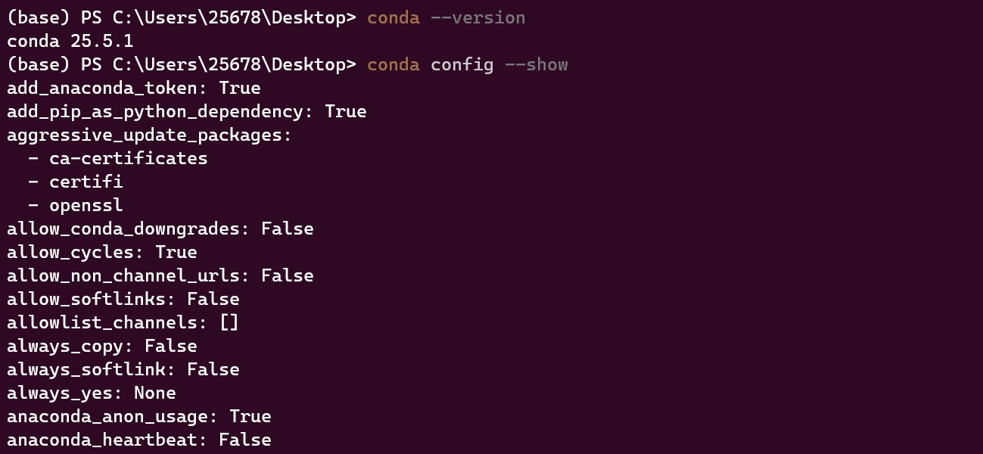
1
、
A
n
a
c
o
n
d
a
的
安
装
及
配
置
较
为
简
单
，
不
再
进
行
阐
述
。
演
示
如
下
：
2
、
c
o
n
d
a
的
基
本
操
作
与
O
p
e
n
C
V
的
安
装
- conda create -n [env_name] python==[version] 创建虚拟环境并制定python版本。
- activate cv 进入创建的虚拟环境， pip install opencv-python 安装OpenCV。演示如下：
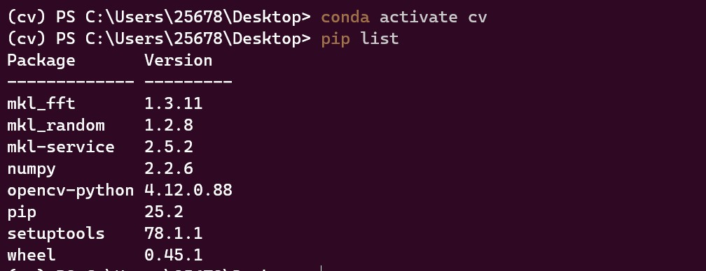

3、GPU加速环境配置
- nvidia-smi 显示显卡状态信息，如下：
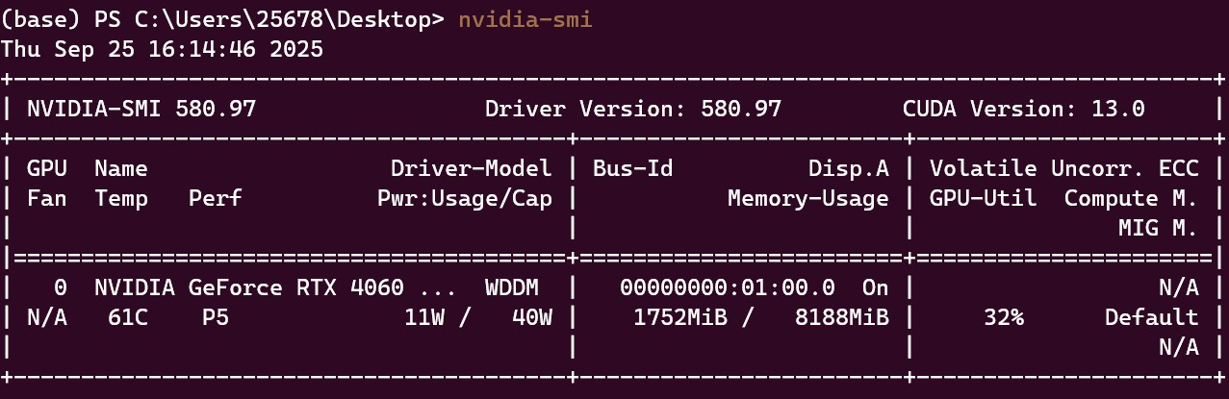
- 在NVIDIA官网下载对应版本的CUDA Toolkit及cuDNN并安装，这里不在进行演示。以下为验证CUDA是否安装成功（cuDNN不能单独运行，后面结合Pytorch验证，这里不做验证）：
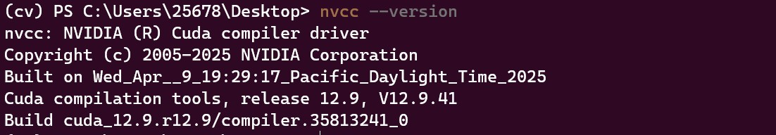

4、PyTorch安装
- 结合CUDA版本至PyTorch官网选择对应版本进行下载，页面如下：
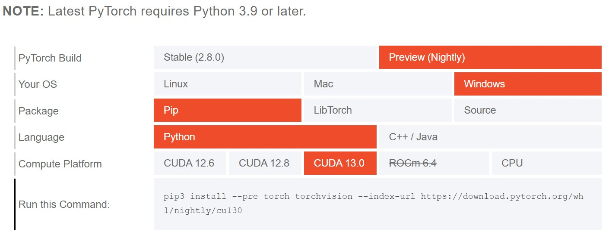
- conda list pytorch 可以看到已经成功安装，信息如下：
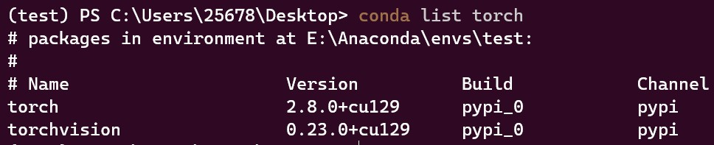

5、PyTorch GPU加速环境验证
torch.cuda.is_available() 、 torch.backends.cudnn.is_available() 结果进行验证，
信息如下：
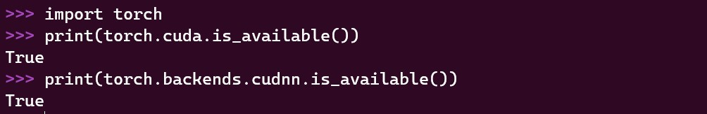

验证通过！三、实验总结
- 此次实验较为基础，主要是后续CV实验搭建实验环境。
- 熟悉了Anaconda虚拟环境管理的基本操作。
- 结合CUDA与cuDNN配置了GPU加速环境，为深层网络的高效训练奠定了基础。

